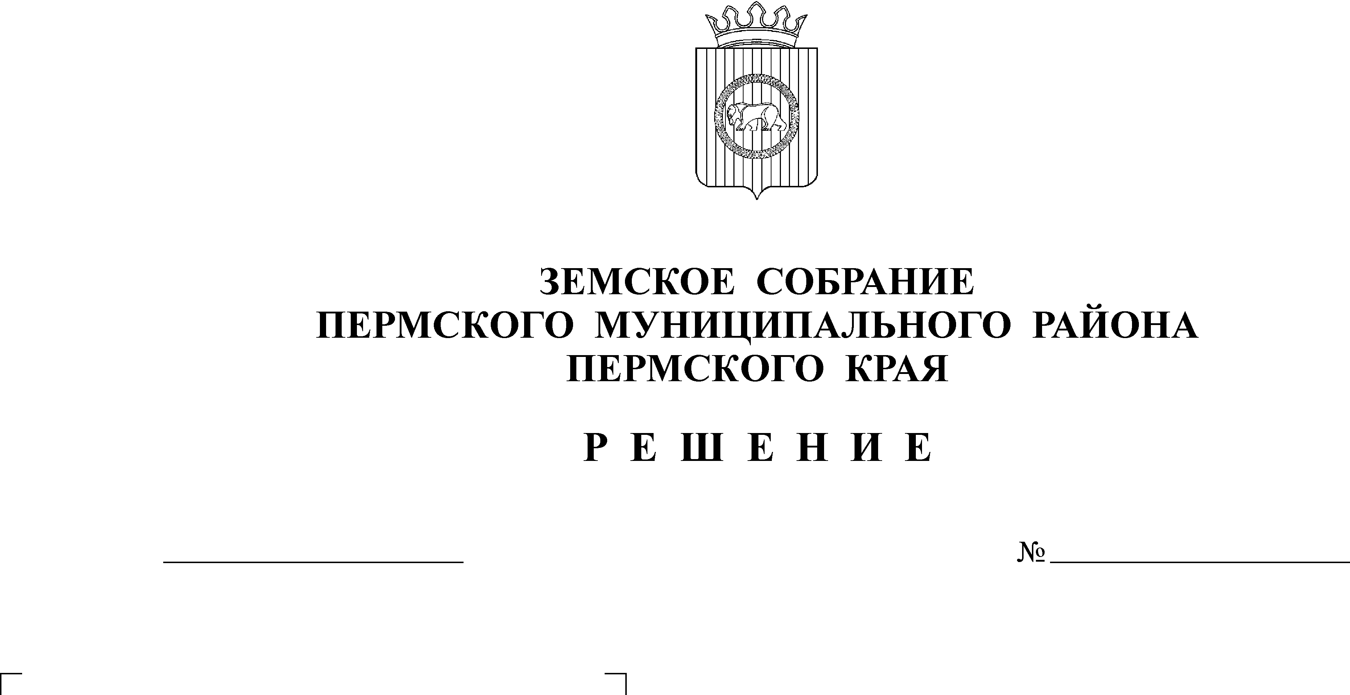
О финансировании расходов по
информированию населения
118
26.11.2010

В целях обеспечения конституционного права населения Пермского муниципального района на получение информации о принимаемых правовых актах, деятельности органов местного самоуправления Пермского муниципального района, приоритетных направлениях и социально-экономическом развитии Пермского муниципального района, социально значимых темах с целью формирования позитивного имиджа Пермского муниципального района
Земское Собрание РЕШАЕТ:
1. Финансировать ежегодно из средств бюджета Пермского муниципального района расходы по информированию населения через федеральные, зарубежные, краевые, городские, районные печатные и электронные средства массовой информации (далее - СМИ), Интернет-агентства, в том числе с привлечением рекламных и PR-агентств.
2. К направлениям использования средств бюджета Пермского муниципального района относятся:
организация опубликования правовых актов Пермского муниципального района;
организация подготовки и размещения (опубликования) в печатных СМИ информационных материалов (статей, макетов) о деятельности органов местного самоуправления Пермского муниципального района, о приоритетных направлениях и социально-экономическом развитии Пермского муниципального района, по социально значимым темам;
организация создания и размещения в СМИ аудио- и видеоматериалов о деятельности органов местного самоуправления Пермского муниципального района, о приоритетных направлениях и социально-экономическом развитии Пермского муниципального района, по социально значимым темам;
организация проведения пресс-конференций о деятельности органов местного самоуправления Пермского муниципального района, о приоритетных направлениях и социально-экономическом развитии Пермского муниципального района, по социально значимым темам для печатных и электронных СМИ;
организация фотосъемок мероприятий с участием главы Пермского муниципального района, органов местного самоуправления Пермского муниципального района, а также организация фотосъемок социально значимых объектов, включенных в перечень приоритетных направлений развития Пермского муниципального района;
организация размещения информационных сообщений о деятельности органов местного самоуправления Пермского муниципального района, о приоритетных направлениях и социально-экономическом развитии Пермского муниципального района, по социально значимым темам на лентах федеральных и региональных информагентств, подписка на ленты информагентств;
подписка на информационные материалы печатных СМИ;
организация проведения исследований аудитории СМИ (социологические исследования, опросы, фокус-группы) о деятельности органов местного самоуправления Пермского муниципального района, о приоритетных направлениях и социально-экономическом развитии Пермского муниципального района, по социально значимым темам;
организация информирования населения о деятельности органов местного самоуправления Пермского муниципального района, о приоритетных направлениях и социально-экономическом развитии Пермского муниципального района, по социально значимым темам через средства наружной рекламы, информационные плакаты и прочей печатной продукции (календари, буклеты, листовки и т.д.);
обслуживание и организация модернизации сайтов;
организация проведения PR- и медиапроектов, акций о деятельности органов местного самоуправления Пермского муниципального района, о приоритетных направлениях и социально-экономическом развитии Пермского муниципального района, по социально значимым темам (разработка концепции и продвижения проектов, акции, нейминг, разработка изобразительных обозначений и т.д.).
3. Установить, что расходы по информированию населения ежегодно включаются в реестр расходных обязательств Пермского муниципального района в соответствии с заключенными соглашениями.
Расходы по информированию населения через средства массовой информации утверждаются решением Земского Собрания Пермского муниципального района о бюджете Пермского муниципального района на очередной финансовый год и плановый период в составе ведомственной структуры расходов по соответствующей целевой статье и виду расходов.
Финансирование официального печатного издания Пермского муниципального района газеты «Нива» осуществляется путем предоставления на безвозмездной безвозвратной основе субсидий в соответствии с порядком, установленным администрацией Пермского муниципального района.
Размещение муниципального заказа по информированию населения через федеральные, зарубежные, краевые, городские печатные и электронные средства массовой информации осуществляется в соответствии с действующим законодательством.

Заместитель председателя
Земского Собрания А.М. Захаров

